В анкетировании приняло участие 18 человек (анкетирование было проведено в октябре 2022 года). Такое количество указывает, что родители готовы к взаимодействию и сотрудничеству с воспитателем и музыкальным руководителем дошкольной образовательной организации.
Родителям было предложено ответить на 8 вопросов.

Результаты анкетирования:
- Считаете ли вы, что классическая музыка в виде балетного жанра доступна пониманию детей с 5-6 лет?
- Согласны ли вы с тем, что классическая музыка обязательно должна быть в жизни каждого ребенка?
- Хотели бы пойти на балет «Щелкунчик»?
- Будете ли вы принимать участие в детско-родительском проекте по сказке «Щелкунчик» (изготовление игрушек на елку в стиле истории о Щелкунчике, создание макета города Сладостей, подготовка костюмов, атрибутов к новогоднему утреннику, который будет по мотивам сказки с использованием музыки из балета Чайковского).
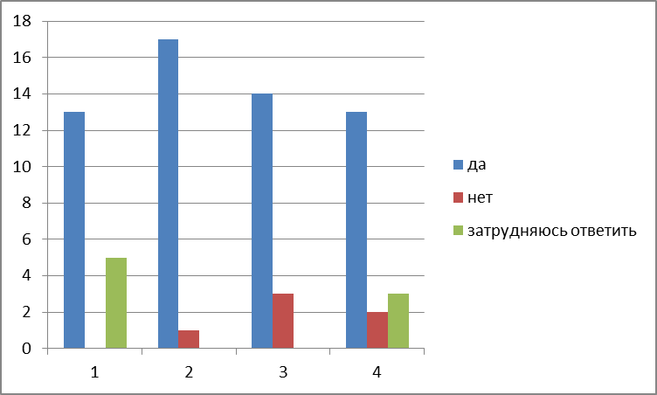

Были ли вы с ребенком в театре? (на опере или балете)
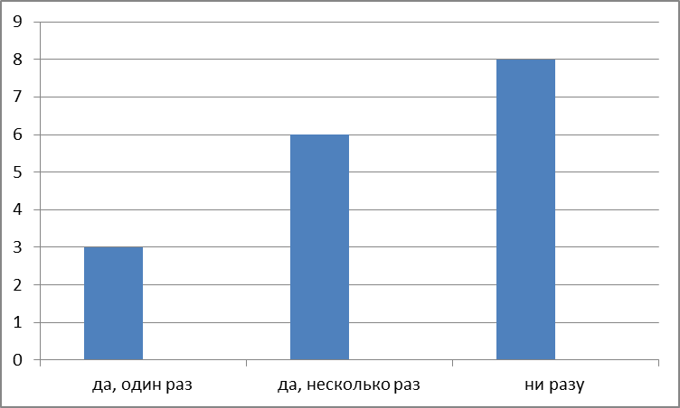

Знакомы ли вы со сказкой Гофмана «Щелкунчик»?
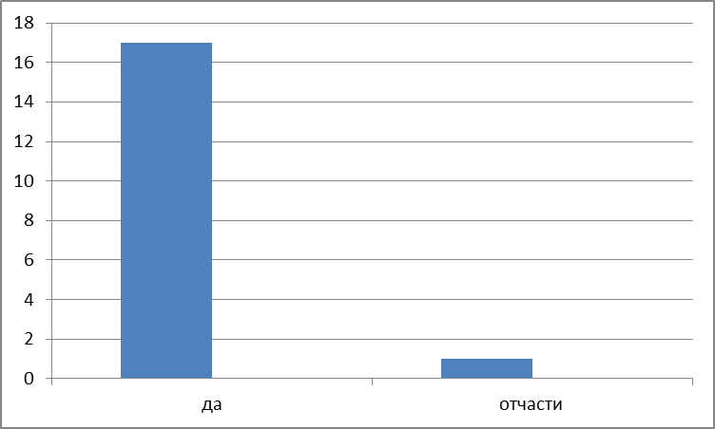

Знакомы ли вы с музыкой из балета Чайковского «Щелкунчик»?
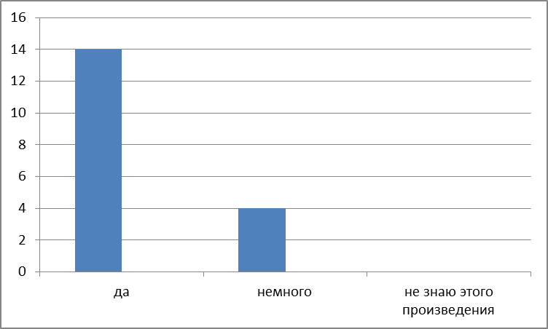

Смотрели ли вы балет «Щелкунчик»?
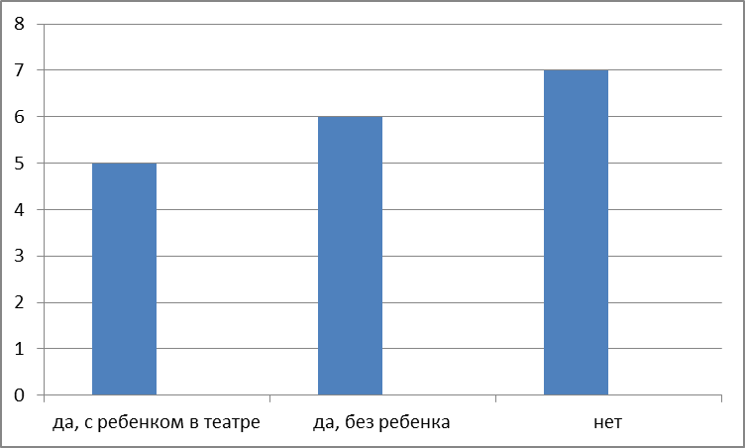

Анкетирование показало:

13 человек считают, что классическая музыка в виде балетного жанра доступна пониманию детей с 5-6 лет. И только 5 человек затруднились ответить.
17 человек согласились с тем, что классическая музыка обязательно должна быть в жизни каждого ребенка. И только один человек считает, что классическая музыка не нужна.
14 опрошенных родителей хотели бы пойти на балет «Щелкунчик». 3 из опрошенных отказались пойти на балет.
На вопрос: «Будут ли родители принимать участие в детско-родительском проекте…» 13 родителей согласились принимать участие, 2 – отказались и 3 – затруднились ответить.
Родителям был задан вопрос: «Были ли вы с ребенком в театре? (На опере или балете)». «Да, один раз» - ответили 3 человека, «Да, несколько раз» - ответили 6 человек. «Ни разу» - ответили 8 человек.
На вопрос «Знакомы ли вы со сказкой Гофмана «Щелкунчик»?» - «да» ответили 17 родителей, «отчасти» - ответил только один родитель.
Родителям предлагалось ответить и на вопрос «Знакомы ли вы с музыкой из балета Чайковского «Щелкунчик»?». 14 человек ответили «да», 4 человека – «немного».
К вопросу «Смотрели ли вы балет «Щелкунчик»?» были предложены следующие ответы: «Да, с ребенком в театре» - 5 человек на него ответили, «Да, без ребенка» - 6 человек на него ответили, «Нет» - ответили 7 человек
Таким образом, данный проект интересен, востребован родителями, большинство из которых примет участие в проекте.

